
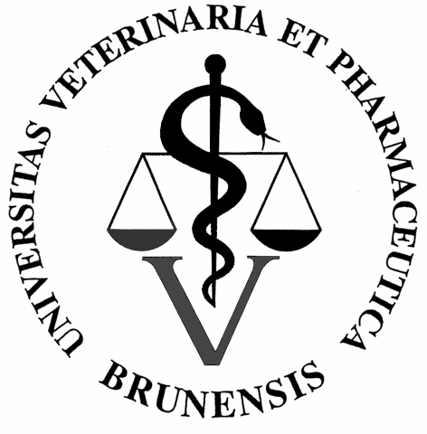


v rámci projektu
Inovace v systému vzdělávání odpovědných pracovníků pro oblast bezpečnosti potravin
si Vás dovolujeme pozvat na seminář
Řízení a hospodaření produkčních, zpracovatelských a výrobních podniků se zaměřením na bezpečnost potravin
který se koná
v pondělí 21. května 2007 v 10:00 hod.
v posluchárně ICVI VFU Brno

Program:
10:00 Finanční náklady na bezpečnost potravin ve zpracovatelském a výrobním podniku
Uplatnění legislativních a normativních předpisů jako systémového nástroje integrovaného managementu potravinářských zařízení
Prof. Ing. Jan Mareček, DrSc., AF MZLU v Brně
Environmentální reporting a zavádění šetrnějších technologií ve vztahu k ochraně životního prostředí ve zpracovatelských a výrobních zařízeních se zaměřením na bezpečnost potravin
Ing. Eva Krčálová, PEF MZLU v Brně
Systémová identifikace procesů a environmentálních aspektů a jejich řízení v rámci integrovaného managementu s ohledem na právní požadavky EU v zařízeních produkujících zdravotně nezávadné potraviny
Dr. Ing. Petr Marada, AF MZLU v Brně

12:30 Přestávka

13:30 Zvyšování manažerských kompetencí odpovědných pracovníků v procesu produkce a zajištění bezpečnosti potravin
Jak získávat a zpracovávat informace
Prof. Ing. Jana Stávková, CSc., děkanka PEF MZLU v Brně
Ing. Radmila Presová, PEF MZLU v Brně
Řízení času manažera
Ing. Jiří Duda,Ph.D., PEF MZLU v Brně

14:30 Management podniků v oblasti potravinářského průmyslu – praktické zkušenosti provozu modelového potravinářského podniku
MVDr. Josef Kameník, CSc. – KMOTR, Masna Kroměříž
15:15 Diskuse
15:30 Závěr

Účast na semináři je bezplatná!
________________________________________________________________________________
Účast, prosím, potvrďte na adresu: Ing. Jindra Španihelová, Ph.D., ICVI VFU Brno, Palackého 1 - 3, 612 42 Brno, e-mailem: spanihelovaj@vfu.cz, faxem: 541219754, příp. telefonicky: 541562094

Informace: www.vfu.cz/univ_prac/icvi/esf
________________________________________________________________________________
Projekt je organizovaný v rámci Operačního programu „Rozvoj lidských zdrojů“, spolufinancovaný ze státního rozpočtu ČR a Evropského sociálního fondu.

